昆明理工大学2017年硕士研究生招生入学考试试题(A卷)

考试科目代码： 848 考试科目名称 ：数字电路

考生答题须知
- 所有题目（包括填空、选择、图表等类型题目）答题答案必须做在考点发给的答题纸上，做在本试题册上无效。请考生务必在答题纸上写清题号。
- 评卷时不评阅本试题册，答题如有做在本试题册上而影响成绩的，后果由考生自己负责。
- 答题时一律使用蓝、黑色墨水笔或圆珠笔作答（画图可用铅笔），用其它笔答题不给分。
- 答题时不准使用涂改液等具有明显标记的涂改用品。
一、填空题(30分，每小题2分)(在答题纸上写出题号和填空结果)
1、数码转换
(10001001.0011000100101000)_{5421-BCD} =( )₁₆
(753.5 )₈= ( )_{8421-BCD}
2、(15)₁₀=(0,100011)_{2补码}+( )_{2补码}。
3、写出图1-1中逻辑图的代数表达式。F₁= ；F₂= 。
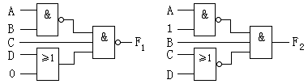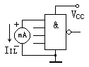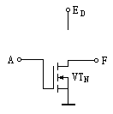
图1-1 图1-2 图1-3
4、在图1-2的电路中，I_{IL}称为 电流。
5、图1-3的电路是 非门。
6、写出分配律A(B+C)=AB+AC的对偶等式 。
7、逻辑函数$Y=\left(A+B\right)\left(A+C\right)\left(B+C\right)$的标准与或式为 。
8、逻辑函数$Y=\left(\bar{A}+B+C\right)\left(A+\bar{B}+C\right)\left(A+B+\bar{C}\right)\left(A+B+C\right)$是 的逻辑表达式。
9、图1-4表示的是 触发器的状态图。
10、当RS触发器$R=\bar{S}$时，转变为 触发器。
11、图1-5是 的状态图。
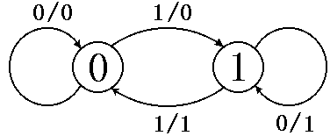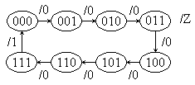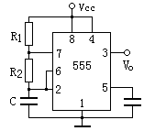
图1-4 图1-5 图1-6
12、图1-6是由555定时器构成的 电路。
13、在ASM图中的菱形框称为 。
14、有一个4位数模转换器，V_{ref}=4V，输入数字量为1010，转换输出电压为 V。
15、存储器有10条地址线，8条数据线，存储容量为 Bit。
二、逻辑门电路(20分)
1、(12分)图2-1为TTL与非门电路，Ec=5.0V，其中R₀小于关门电阻，A端悬空。 (1)输出Y是高电平还是低电平？(2) 如果C点对地电压为1.9V，R₀上的电压为多少？(3)如果R₀上的电流为1.2mA，则R₀的电阻值为多少？
2、(8分)图2-2为CMOS门电路。(1)写出电路的逻辑表达式；(2)画出逻辑电路图。

昆明理工大学2017年硕士研究生招生入学考试试题
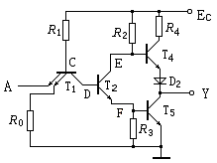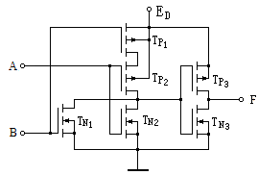
图2-1 图2-2
三、逻辑代数(16分)
函数$F=A+B\bar{C}+\bar{B}\text{CD}+\bar{A}\bar{B}\bar{C}\bar{D}$。(1) 画出函数F的卡诺图；(2) 根据卡诺图写出F的最简与或式；(3) 根据卡诺图写出F的标准或与式。

四、组合电路(16分)
组合电路的逻辑如图4-1所示：
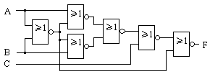
图4-1
(1) 写出该逻辑电路的逻辑代数表达式；
(2) 化简逻辑代数表达式，写出最简与或式；
(3) 填写该组合电路的真值表(图4-2)；
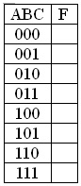(4) 简述电路的逻辑功能。 图4-2

五、触发器(8分)
D触发器和JK触发器构成的电路如图5-1所示，在图5-2中画出Q₀ Q₁的波形，电路的起始状态为00。
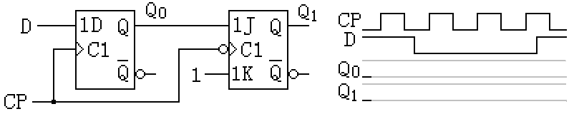
图5-1 图5-2
六、时序逻辑电路(20分)
时序电路的状态图如图6-1所示。(1)根据状态图填写图6-2状态表；(2)根据所填写的状态表写出状态方程；(3)选用两个下降沿出发的JK触发器构成该时序电路，写出激励函数和输出函数；(4)画出该时序电路图。
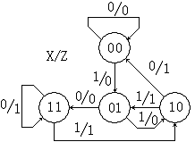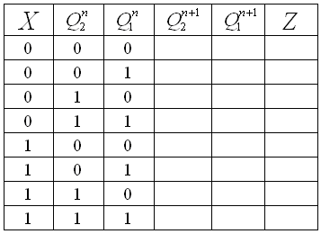
图6-1 图6-2

昆明理工大学2017年硕士研究生招生入学考试试题
七、脉冲电路(12分)
图7-1所示的是由555电路构成的脉冲电路。 (1)图7-1电路是什么电路，具有什么特性？；(2) 在图7-2中对应V_{i}的波形画出Vo的波形；(3)在图7-2中，V_{T+}=? ；V_{T-}=?。
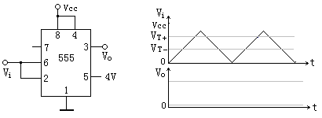
图7-1 图7-2
八、数字系统设计基础(12分)
某数字系统控制器逻辑图如图8-1所示。(1)写出激励函数和输出函数；(2)画出ASM图。
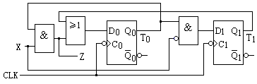
图8-1
九、数模和模数转换电路(8分)
有一个四位模数转换电路。(1)如果电路为只舍不入，V_{ref}=2V，计算其量化误差；(2) 如果电路为有舍有入，V’_{ref}=3V，计算其量化误差。

十、存储器(8分)
存储器RAM的操作时序如图10-1所示：(1)图10-1是RAM的什么操作时序？(2) 图10-1中时间参数$t_{\text{RC}}$称为什么？
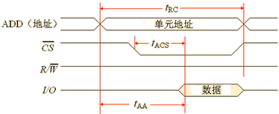
图10-1

